

НАЦІОНАЛЬНИЙ ТЕХНІЧНИЙ УНІВЕРСИТЕТ УКРАЇНИ

«КИЇВСЬКИЙ ПОЛІТЕХНІЧНИЙ ІНСТИТУТ імені Ігоря Сікорського»

ФАКУЛЬТЕТ ПРИКЛАДНОЇ МАТЕМАТИКИ

# Кафедра системного програмування та спеціалізованих комп’ютерних систем

**Лабораторна робота №1**

з дисципліни

**«Бази даних і засоби управління»**

Виконав: студент ІІІ курсу

ФПМ групи КВ-72

Хоменко А. С.

Перевірив: _______________

Київ – 2019

**Додаток А. Концептуальна модель предметної області**

**«Стрімінговий сервіс»**

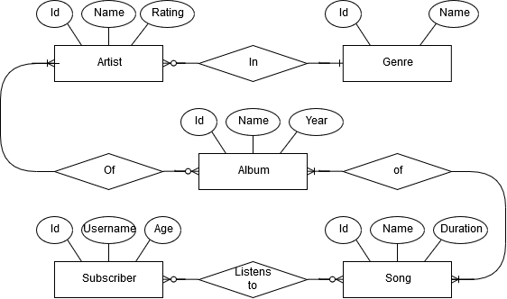

**Додаток Б. Опис структури учбової БД «Стрімінговий сервіс»**

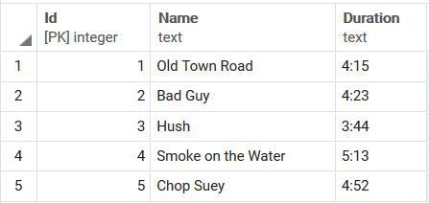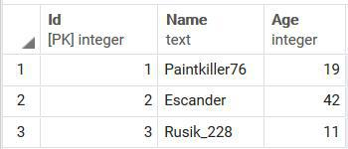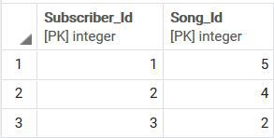

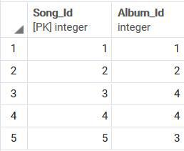

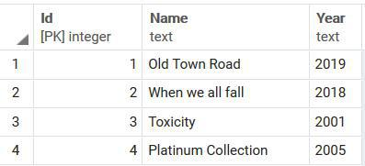

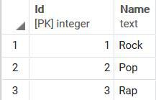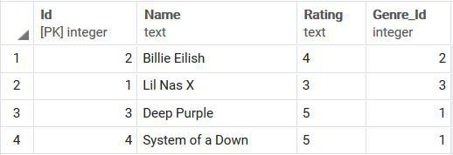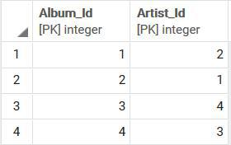

**Додаток В. Опис структури учобової БД "Стрімінговий сервіс"**

|  |  |  |
| --- | --- | --- |
| ВІДНОШЕННЯ | АТРИБУТ | ТИП (РОЗМІР) |
| *Відношення "Subscriber"*  Вміщує інформацію про клієнтів сервісу | ***id*** – Унікальний ID клієнта в БД  *Name* – Ім’я клієнта. Не допускає NULL  *Age* – Вік клієнта. Не допускає NULL | Числовий  Текстовий (20)  Числовий |
| *Відношення "SubscriberToSong"*  Вміщує інформацію про додані клієнтом пісні | *Subscriber_id* – Унікальний ID клієнта в БД  *Song_id* – Унікальний ID пісні в БД | Числовий  Числовий |
| *Відношення "Song"*  Вміщує інформацію про пісні | ***id*** – Унікальний ID пісні в БД  *Name* – Назва пісні. Не допускає NULL  *Duration* – Тривалість пісні. Не допускає NULL | Числовий  Текстовий (50)  Текстовий (20) |
| *Відношення "SongToAlbum"*  Вміщує інформацію про належність пісень до альбомів | *Song_id* – Унікальний ID пісні в БД  *Album_id* – Унікальний ID альбому в БД | Числовий  Числовий |
| *Відношення "Album"*  Вміщує інформацію про альбоми | ***id*** – Унікальний ID альбому в БД  *Name* – Назва альбому. Не допускає NULL  *Year* – Дата виходу. Не допускає NULL | Числовий  Текстовий (50)  Текстовий (20) |
| *Відношення "AlbumToArtist"*  Вміщує інформацію про належність альбомів до артистів | *Album_id* – Унікальний ID альбому в БД  *Album_id* – Унікальний ID артиста в БД | Числовий  Числовий |
| *Відношення "Artist"*  Вміщує інформацію про артистів | ***id*** – унікальний ID артиста в БД  *Name* – Ім’я артиста. Не допускає NULL  *Rating* – Рейтинг артиста  *Genre_id* – Унікальний ID жанру в БД | Числовий  Текстовий (50)  Текстовий (20)  Числовий |
| *Відношення "Genre"*  Вміщує інформацію про жанри пісень | ***id*** – унікальний ID жанру в БД  *Name* – Назва жанру. Не допускає NULL | Числовий  Текстовий (20) |

* primary key foreign key